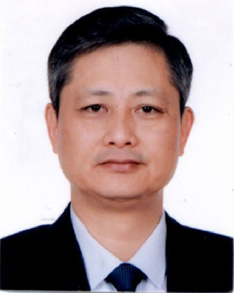
纳翔同志简介

纳 翔，高级工程师，中国科协党校教学指导委员会委员、中国农村专业技术协会监事长、广西政协教科卫体委副主任、中国科技新闻学会科学文化传播专委会咨询专家、广西自治区党委讲师团特聘专家、广西区直工委理论宣讲团成员。原任广西科学技术协会党组书记、副主席，曾任中国对外应用技术交流中心主任、中国国际科技交流中心主任、中国科学技术协会调宣部副部长、科普部副部长，广西科技厅副厅长，广西柳州市委常委、秘书长，国家食品药品监督管理局医疗器械司司长助理等。长期从事科技项目管理、对外科技交流与合作、科学技术普及与传播等工作。

